景德镇市供销合作社2019年度部门决算

目 录

**第一部分 景德镇市供销合作社部门概况**

一、部门主要职责

二、部门基本情况

第二部分 2019年度部门决算表

一、收入支出决算总表

二、收入决算表

三、支出决算表

四、财政拨款收入支出决算总表

五、一般公共预算财政拨款支出决算表

六、一般公共预算财政拨款基本支出决算表

七、一般公共预算财政拨款“三公”经费支出决算

表

八、政府性基金预算财政拨款收入支出决算表

九、国有资产占用情况表

第三部分 2019年度部门决算情况说明

一、收入决算情况说明

二、支出决算情况说明

三、财政拨款支出决算情况说明

四、一般公共预算财政拨款基本支出决算情况说明

五、一般公共预算财政拨款“三公”经费支出决算

情况说明

六、机关运行经费支出情况说明

七、政府采购支出情况说明

八、国有资产占用情况说明

九、预算绩效情况说明

第四部分 名词解释

**第一部分 景德镇市供销合作社概况**

一、部门主要职能

本部门的主要职能有：

（一）景德镇市供销合作社系参照公务员法管理的正县级单位，宣传和贯彻执行党中央、国务院和省、市委、市政府方针、政策，向市委、市政府反映农民社员的合理要求，协调与政府有关部门及其他社会组织的关系，提出有关发展合作社事业的政策建议，维护各级供销合作社的合法权益。

（二）我社制定全市供销社的发展战略和发展规划，指导全市供销社系统的改革和发展，按照市政府的授权，对棉花等重要农副产品、农业生产资料、烟花爆竹、再生资源及农村商业、饮食服务业的经营管理进行指导，大力开拓农村市场，促进城乡一体化，农业产业化进程，完善社会化服务体系，引导农民有组织地进入市场；并指导完善新农村现代流通服务网络工程建设规划，加速建设“四大”经营服务网络，充分发挥流通网络覆盖城乡的优势，促进城乡社会统筹发展；负责指导本系统供销社组织、队伍建设和人才资源开发，不断提高农民社员和职工队伍素质，贯彻民主办社原则，加强系统的组织联合与合作；同事对成员社进行业务指导，监督社有资产保值增值，并按出资额依法享有所有者的资产受益、重大决策和选择管理者的权利。

二、部门基本情况

纳入本套部门决算汇编范围的单位共1个。

本部门2019年年末实有人数51人，其中在职人员25人，离休人员1人，退休人员25人。

**第二部分 2019年度部门决算表**

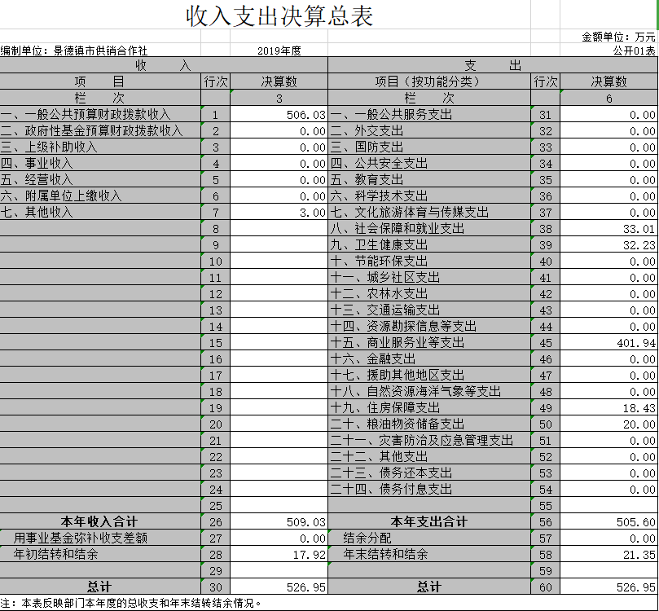

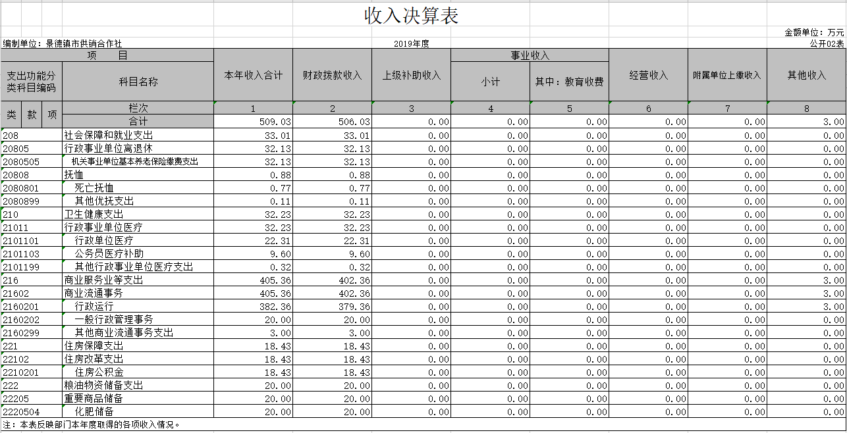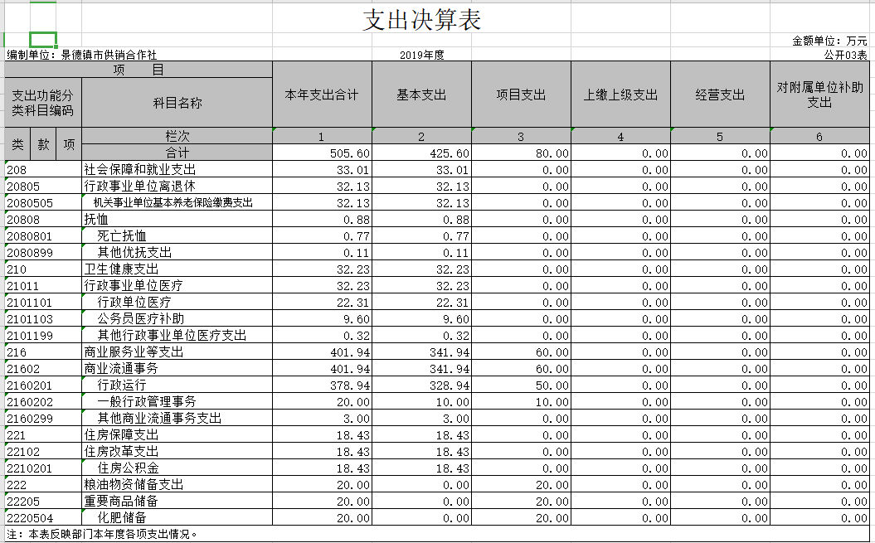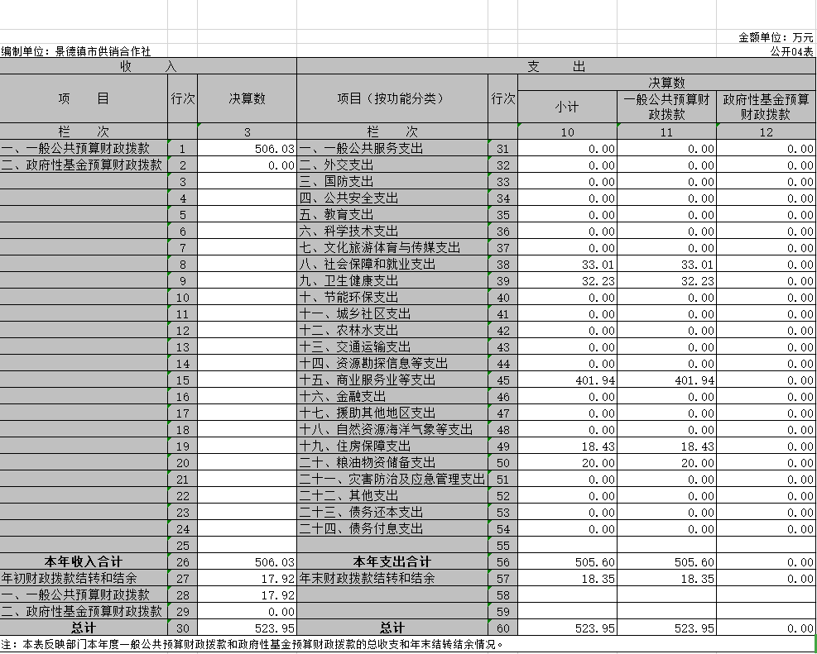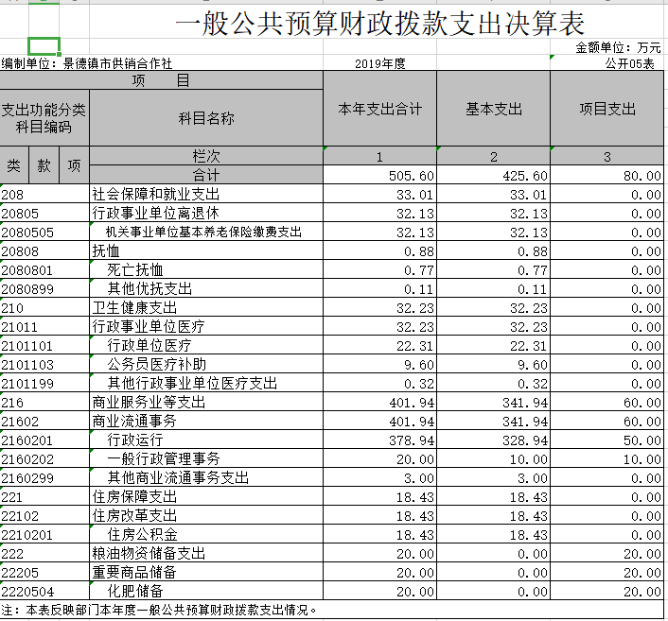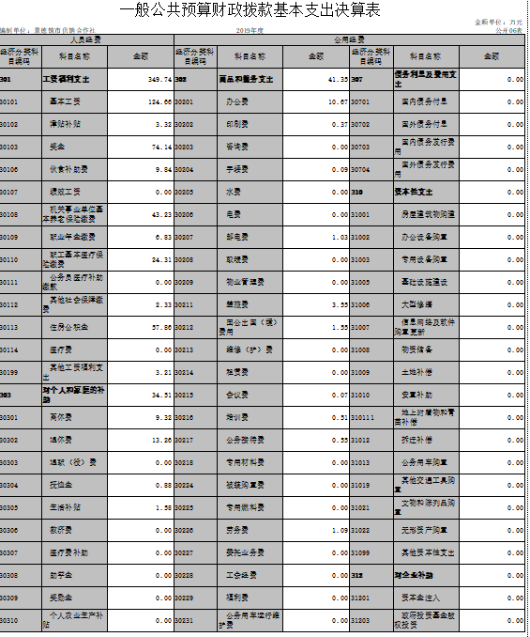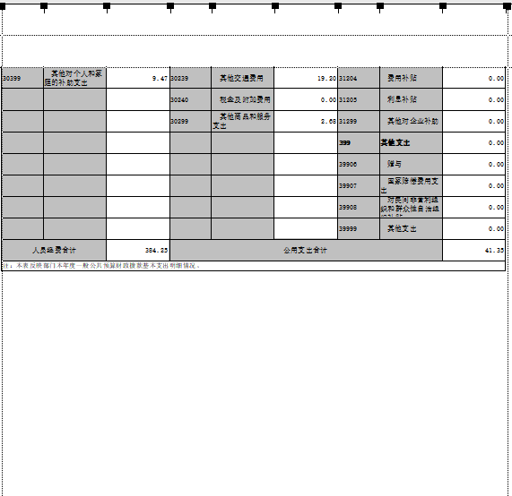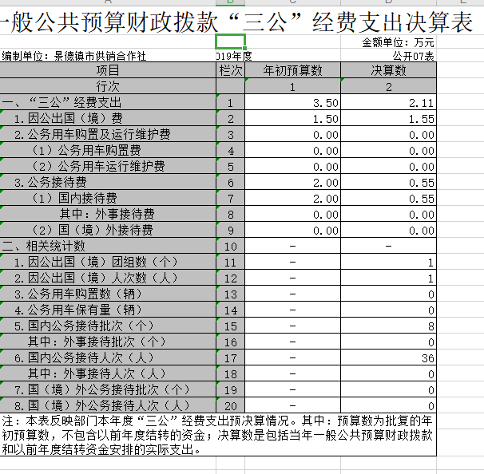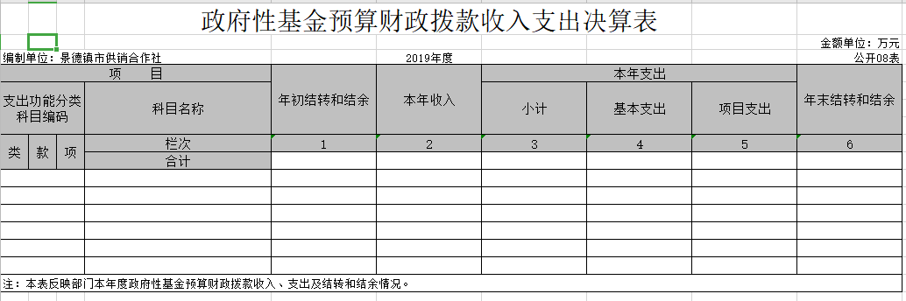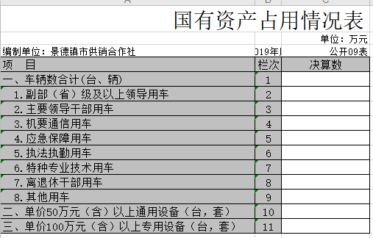

**第三部分 2019年度部门决算情况说明**

一、收入决算情况说明

本部门2019年度收入总计526.95万元，其中年初结转和结余17.92万元，较2018年增加15.12万元，增长2.95%；本年收入合计509.03万元，较2018年减少0.14万元，下降0.03%，主要原因是：人员退休一名。

本年收入的具体构成为：财政拨款收入506.03万元，占99.4%；其他收入3万元，占0.6%。

二、支出决算情况说明

本部门2019年度支出总计505.60万元，其中本年支出合计505.60万元，较2018年增加11.72万元，增长2.37%，主要原因是：人员奖励性工资较上年度增加；年末结转和结余21.35万元，较2018年增加3.43万元，增长19.14%，主要原因是：部分奖励性工资在2020年初发放，账户在2019年底留有部分余额。

本年支出的具体构成为：基本支出425.60万元，占84.18%；项目支出80万元，占15.82%；经营支出0万元，占0%；其他支出（对附属单位补助支出、上缴上级支出）0万元，占0%。

三、财政拨款支出决算情况说明

本部门2019年度财政拨款本年支出年初预算数为426.56万元，决算数为523.95万元，完成年初预算的122.83%。其中：

一般公共服务支出年初预算数为426.56万元，决算数为523.95万元，完成年初预算的122.83%，主要原因是：本年度奖励性工资发放数额不在年初预算内。

四、一般公共预算财政拨款基本支出决算情况说明

本部门2019年度一般公共预算财政拨款基本支出425.60万元，其中：

（一）工资福利支出349.74万元，较2018年增加30.07万元，增长9.41%，主要原因是：晋级晋档，工资基数整体上浮，奖励性工资发放也增多。

（二）商品和服务支出41.35万元，较2018年减少5.95万元，下降12.58%，主要原因是：勤俭节约。

（三）对个人和家庭补助支出34.51万元，较2018年减少12万元，下降25.58%，主要原因是：公积金支出放入工资福利支出。

（四）资本性支出0万元，较2018年增加0万元，增长0%，主要原因是：没有发生该项支出。

五、一般公共预算财政拨款“三公”经费支出决算情况说明

本部门2019年度一般公共预算财政拨款“三公”经费支出年初预算数为3.5万元，决算数为2.11万元，完成年初预算的60.29%，决算数较2018年增加0.95万元，增长81.90%，其中：

（一）因公出国（境）支出年初预算数为1.5万元，决算数为1.55万元，完成年初预算的103.33%，决算数较2018年增加1.55万元，增长100%。决算数较年初预算数增加的主要原因是：我单位一名副主任赴台湾考察，实际发生费用含往返路费。

（二）公务接待费支出年初预算数为2万元，决算数为0.55万元，完成年初预算的27.5%，决算数较2018年减少0.61万元，下降52.59%。决算数较年初预算数减少的主要原因是：厉行节约，尽可能减少公务用餐。

（三）由于公车改革，单位不存在公务用车运行维护费预算及决算数。

六、机关运行经费支出情况说明

本部门2019年度机关运行经费支出41.35万元（与部门决算中行政单位和参照公务员法管理事业单位一般公共预算财政拨款基本支出中公用经费之和保持一致），较年初预算数增加4.05万元，增长10.86%，主要原因是：办公设施设备购置经费增加。

七、政府采购支出情况说明

本部门2018年度政府采购支出总额0万元。

八、国有资产占用情况说明。

截止2019年12月31日，本部门共有车辆0辆，单位价值50万元以上通用设备0台（套）；单位价值100万元以上专用设备0台（套）。

九、预算绩效情况说明

（一）绩效管理工作开展情况。

根据预算绩效管理要求，我部门组织对2019年度一般公共预算项目支出全面开展绩效自评，其中，一级项目1个，共涉及资金20万元，占一般公共预算项目支出总额的66.67%。

组织对“淡季化肥储备”这1个项目开展了部门评价，涉及一般公共预算支出20万元。

（二）部门决算中项目绩效自评结果（选择1至2个项目）。

我部门今年在市市级部门决算中反映淡季化肥储备项目绩效自评结果。

淡季化肥储备项目绩效自评综述：根据年初设定的绩效目标，淡季化肥储备项目绩效自评得分为90分。项目全年预算数为20万元，执行数为20万元，完成预算的100%。主要产出和效果：市供销合作社对淡季化肥储备项目的实施，制定了该项目实施方案、项目资金管理办法、项目管理办法等规章制度及项目实施步骤。在项目组织方面成立了专门的项目组、在财务方面设立了项目资金专户和专业财务管理人员，保障资金的规范使用，同时便于市供销社按照“事前审核、事中检查、事后评价”的要求对该项目执行的全过程对监督。发现的问题及原因：网络覆盖率不够。下一步改进措施：在项目的实施过程中，日后建议加强网络使用率，充分利用网络资源，建立整套淡季化肥储备体系。

淡季化肥储备项目绩效自评综述：项目较好地完成预期目标，在经济、社会、环境效益及可持续影响指标方面分别达到了为企业提高效率、为政府部门提供化肥宏观调控依据、构建良好的环境友好型农业生产环境、及时准确地反映市场形势变化等绩效目标的考核指标。

**第四部分 名词解释**

名词解释应以财务会计制度、政府收支分类科目以及部门预算管理等规定为基本说明，可在此基础上结合部门实际情况适当细化。“三公”经费支出和机关运行经费支出口径必需予以说明。

（一）财政拨款：指市级财政当年拨付的资金。

（二）事业收入：指事业单位开展专业业务活动及辅助活动取得的收入。

（三）行政运行：反映行政单位（包括参公单位）的基本支出。

（四）“三公经费”：反映财政拨款安排的因公出国（境）费、公务用车购置及运行费和公务接待费。其中，因公出国（境）费反映单位公务出国（境）的国际旅费、国外城市交通费、住宿费、伙食费、培训费、公杂费等支出；公务用车购置及运行费反映单位公务车辆购置支出（含车辆购置税）及租用费、燃料费、维修费、过桥过路费、保险费、安全奖励费用等支出；公务接待费反映单位按规定开支的各类公务接待（含外宾接待）支出。

（五）机关运行经费：为保障行政单位（含参照公务员法管理的事业单位）运行用于购买货物和服务的各项资金，包括办公及印刷费、邮电费、差旅费、会议费、福利费、日常维修费、专用材料及一般购置费、办公用房水电费、办公用房取暖费、办公用房物业管理费及其他费用。